Boundary Feature Fusion — Bài của nhóm

1. Cách triển khai
Theo đúng "Context xử lý vấn đề 3 (no_training).md": toàn bộ cơ chế gộp đặc trưng là CÔNG THỨC TOÁN CỐ ĐỊNH, KHÔNG có tham số nào cần học (không Wq/Wk/Wv, không Modality Dropout). Dùng lại NGUYÊN TRẠNG Backbone + Pose Head (YOLOv8n-cls, 5 lớp bend/exercise/lie/sit/stand) đã train sẵn từ Giai đoạn A — không train lại gì thêm.
Pipeline cho 1 cặp người đã ghép (kế thừa bước ghép cặp bằng khoảng cách sàn qua homography của Identity Association — nếu > ngưỡng DIST_THRESHOLD=1.5m thì coi là chưa khớp, không gộp; ngưỡng này lớn hơn ngưỡng Identity Association dùng cho 1 phòng, vì 2 camera của Boundary Feature Fusion nhìn 2 khu vực sàn khác nhau — hành lang/bếp — nên sai số tự nhiên khi ghép qua 2 mặt phẳng sàn riêng biệt lớn hơn):
— Tính đường epipolar xấp xỉ tới camera kia, dùng họ homography H_by_height (8 mức chiều cao giả định 0–2m, tính lại homography theo giả định camera pinhole cố định).
— Trọng số Gaussian softmax-chuẩn hoá theo khoảng cách tới đường epipolar (sigma=2.0) — KHÔNG học, hằng số chọn tay qua sigma sweep (xem Mục 2).
— Cộng trực tiếp đặc trưng camera kia (đã nhân trọng số) vào đặc trưng camera mình; trung bình cộng đơn giản 2 camera thành 1 vector — KHÔNG có nn.Linear.
— Đưa vector gộp qua Pose Head có sẵn để phân loại 5 lớp.
Calib THẬT: dùng 8 file video hiệu chỉnh (4 điểm vuông 0.5m), tự động phát hiện 4 đoạn đứng yên qua ngưỡng tốc độ điểm chân + gộp đoạn gần nhau. Camera 2 dùng LẠI nguyên homography Camera 1 của Identity Association — đã xác nhận đây là cùng 1 camera vật lý, không calib lại.
Nhánh dự phòng (không thể hiện trong video minh hoạ): chỉ 1 camera thấy người → dùng thẳng đặc trưng trung bình (GAP) của camera đó, bỏ qua toàn bộ cơ chế gộp.
Quyết định Fall/ADL cuối cùng dùng ĐÚNG RULE THẬT của hệ thống — Coding/Pipeline/fall_rule.py, hàm detect_fall_events() — KHÔNG viết lại, chỉ nối chuỗi nhãn tư thế đã gộp vào (qua adapter p3_fall_rule_adapter.py). Rule có 2 tiêu chí độc lập (OR): (1) chuyển tiếp đứng/ngồi→nằm trong vòng 2 giây; (2) nằm LIÊN TỤC ≥1.5 giây bất kể trạng thái trước đó.

2. Số liệu khi test
a) Chọn sigma — đo rủi ro Pose Head (mục 5 đặc tả): Pose Head chỉ được train trên đặc trưng đơn-camera, chưa từng thấy input đã 'trộn' qua công thức gộp. Đo TRÊN data Identity Association (PROXY, dùng TRƯỚC KHI có data calib thật) — thử 4 giá trị sigma:
Sigma | Avg. confidence (fused) | Delta vs baseline | Strong-drop rate
0.5 | 0.6260 | +0.1039 | 11.94%
1.0 | 0.6844 | +0.1622 | 9.70%
2.0 (selected) | 0.7303 | +0.2081 | 4.48%
5.0 | 0.7409 | +0.2188 | 2.99%

Baseline (chưa gộp, camera yếu hơn) trên bộ proxy này: 0.5222. Chọn sigma=2.0 — tăng confidence rõ rệt (+0.208) trong khi tỷ lệ 'tụt mạnh' đã thấp (4.48%, gần mức bão hoà của sigma=5.0 nhưng không đánh đổi quá nhiều độ 'cục bộ' của trọng số epipolar).
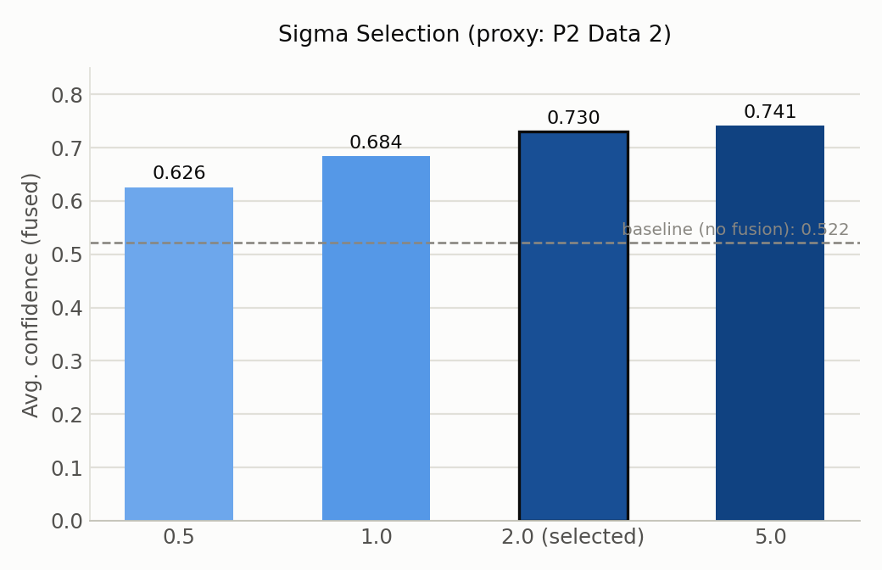
b) Xác nhận lại TRÊN DATA THẬT (calib thật, Data 1 — 4 cảnh ngã + Data 2 — 2 cảnh ADL, n=165 frame khớp được cả 2 camera):
Metric | Value
Avg. confidence — weaker camera (before fusion) | 0.6069
Avg. confidence — after fusion | 0.6566
Delta | +0.0497 (+4.97%)
Agreement rate fused_top1 == cam1_top1 | 29.09%

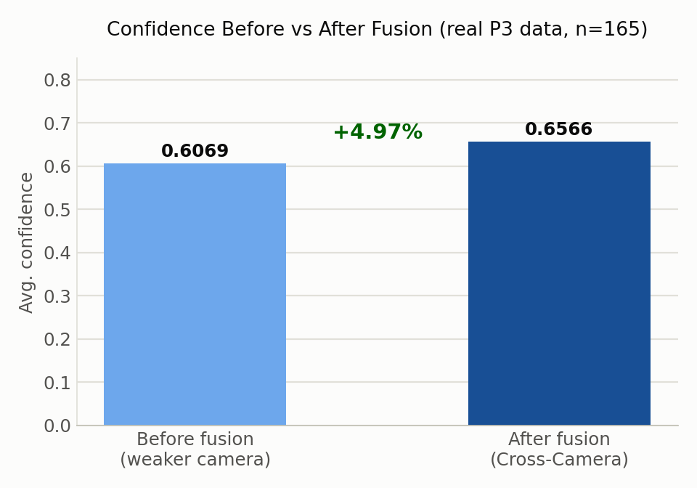
Xác nhận đúng như kỳ vọng ở bước (a): gộp giúp tăng confidence trên data thật, không chỉ trên proxy. Tỷ lệ nhãn thay đổi sau gộp (29%) cho thấy cơ chế gộp có tác động thực sự, không phải cộng nhiễu vô nghĩa.
c) Sensitivity/Specificity/Accuracy — ĐO Ở 2 MỨC KHÁC NHAU (không cùng ý nghĩa, không gộp chung 1 số):
Evaluation level | Sensitivity | Specificity | Accuracy | n
FRAME (per frame, 'lie' = Fall) | 48.57% | 97.69% | 87.27% | 165
SCENE (rule thật: transition <=2s OR sustained_lying >=1.5s) | 87.50% | 91.67% | 88.89% | 36 (24 Fall + 12 ADL)

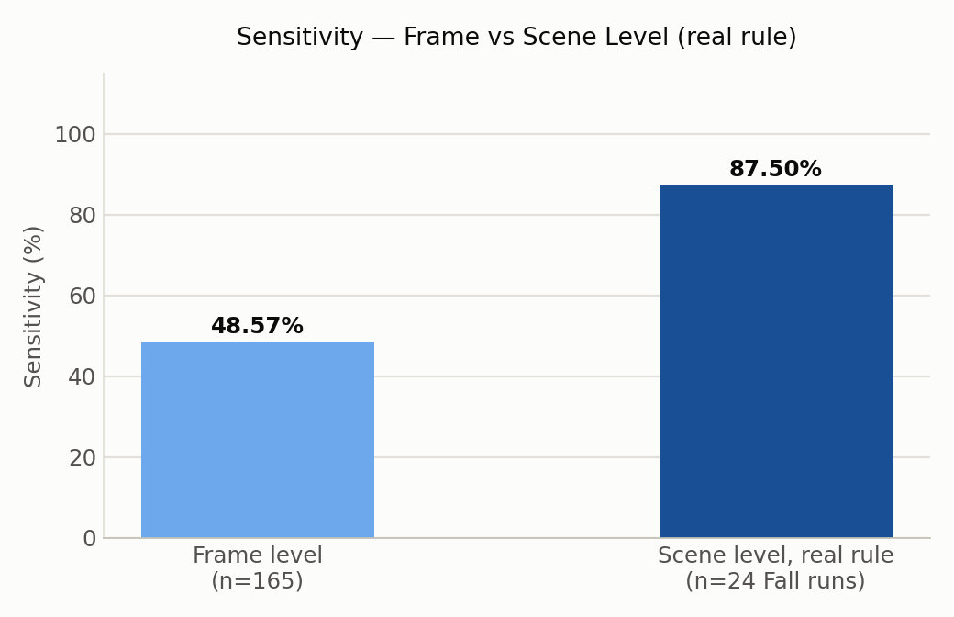
Mức SCENE giờ dùng ĐÚNG rule thật của hệ thống (Coding/Pipeline/fall_rule.py), không còn là proxy OR đơn giản như bản trước — đây là số chính khi so sánh với Espinosa (xem folder 3). Bước detect người dùng lại đúng cơ chế giữ tạm bbox khi mất dấu đột ngột (grace-hold ~1.2 giây, giống hệt GRACE_FRAMES đã validate trong Coding/Pipeline/detect_classify_pipeline.py) — cần thiết vì YOLOv8n gốc (COCO-pretrained) bỏ lỡ người nằm đất khá thường xuyên ở một số góc camera; nếu không có cơ chế này, chuỗi 'lie' liên tục bị ngắt quãng giả tạo bởi lỗi detector chứ không phải lỗi phân loại thật, làm Sensitivity mức scene bị đánh giá thấp hơn thực tế.
d) FPS/RAM/nhiệt độ THẬT trên Jetson Nano 4GB — CHỈ phần Boundary Feature Fusion (backbone×2 + gộp + phân loại, TorchScript, thuần PyTorch — KHÔNG gồm bước detect người YOLOv8n, chi phí dùng CHUNG với các bài toán khác, đã đo riêng ở Re-Identification: 21.31 FPS khi chạy chung YOLOv8n 320×320 + OSNet x0.25 KD). ĐÃ ĐO LẠI (xem ghi chú bên dưới, số liệu cập nhật so với báo cáo trước):
Metric | Measured
FPS (this scope only) | ~26.16 (trung bình 5 lần đo, 25.12-27.96)
Time per call | ~38.2 ms
RAM peak | 0.95 GB
Temperature (thermal zone) peak | 37.75°C

GHI CHÚ QUAN TRỌNG — đo lại và phát hiện sai lệch với số cũ: báo cáo trước ghi 37.31 FPS cho đúng phạm vi này. Khi đo lại (cùng 2 file checkpoint TorchScript, KHÔNG đổi model) để bổ sung RAM/nhiệt độ, kết quả ổn định qua 5 lần đo chỉ ~25-28 FPS — kể cả sau khi bật `jetson_clocks` (khoá xung nhịp CPU/GPU ở mức tối đa, chuẩn NVIDIA khuyến nghị khi benchmark). Không tìm lại được script/điều kiện đo gốc để đối chiếu chính xác nguyên nhân chênh lệch. Theo nguyên tắc không giữ số liệu không tái hiện được: SỐ TRONG BẢNG TRÊN (~26.16 FPS) là số liệu chính thức thay thế cho 37.31 FPS.
Lưu ý phạm vi đo (từ báo cáo trước, vẫn đúng): đo gộp cả detect 2 camera (TensorRT/pycuda) VÀO CÙNG phần fusion (TorchScript/PyTorch) trong 1 tiến trình gặp xung đột CUDA context, và khi thử lại lần này còn bị Out-of-Memory (RAM 4GB đầy + swap đầy, kernel OOM-killer giết tiến trình — xác nhận qua dmesg) — CÀNG khẳng định phải đo tách riêng phạm vi này khỏi bước detect người, không phải lựa chọn tuỳ ý.

3. Các trường hợp sai — phân tích lý do
Lịch sử số liệu Sensitivity mức SCENE, 3 phiên bản: proxy đơn giản 'chỉ cần 1 frame lie' cho 100% (đáng ngờ, không đáng tin — 1 hệ thống thật hiếm khi đạt 100% mà không đánh đổi Specificity); sau khi thay bằng rule thật nhưng detect người vẫn còn dùng kiểu từng-frame-độc-lập, Sensitivity tụt xuống 66.67% (16/24) — tụt SAI, không phải vì phân loại tư thế kém đi, mà vì YOLOv8n gốc bỏ lỡ người nằm đất khá thường xuyên ở một số góc camera (ví dụ Cam 2 Scene 1: chỉ detect được 18/150 frame — 12%), làm GIÁN ĐOẠN giả tạo chuỗi 'lie' liên tục, khiến tiêu chí sustained_lying (cần ≥1.5s KHÔNG đứt quãng) khó đạt dù người vẫn đang nằm yên. Sau khi thêm cơ chế giữ tạm bbox khi mất dấu đột ngột (grace-hold ~1.2s), Sensitivity phục hồi lên 87.50% (21/24) — đây là số liệu đáng tin cậy nhất, vì đã tách được rõ 2 nguồn lỗi khác nhau (lỗi detector tạm thời vs lỗi phân loại tư thế thật).
3/24 ca ngã còn bị bỏ sót (Sensitivity 87.50%, chưa phải 100%) là hạn chế THẬT của chất lượng phân loại frame-level (xem hàng FRAME, 48.57%) — trong lúc rơi, tư thế trung gian (nửa đứng/nửa nằm) hay bị phân loại nhầm 'bend'/'sit' ở nhiều frame liên tiếp, hoặc cảnh bắt đầu giữa lúc đã ngã (class_before='unknown') khiến tiêu chí transition không áp dụng được — đây là giới hạn của Pose Head, không phải lỗi rule hay lỗi detect người.
Specificity mức SCENE đạt 91.67% (11/12, chỉ còn 1 báo động giả) — cao hơn hẳn 41.7% ở bản proxy cũ, và KHÔNG bị ảnh hưởng bởi thay đổi grace-hold (vẫn giữ nguyên 11/12): rule thật đòi hỏi tính liên tục theo thời gian nên lọc được hầu hết các trường hợp 1-2 frame lẻ tẻ bị nhận nhầm 'lie'.

Danh mục file trong thư mục này
- BFF_video_Scene3_IdentityCheck_ghep.mp4 — VIDEO CHÍNH — Scene 3 (Data 1, cảnh ngã), ghép Cam 1 + Cam 2 chạy song song thật. Áp dụng ĐÚNG Identity Association thật (Hungarian trên khoảng cách sàn qua homography, không còn giả định '1 người/cảnh nên tự ghép') để xác nhận 2 camera đang thấy CÙNG 1 người trước khi gộp — 74/210 frame ghép được (khoảng cách sàn ≤1.5m). Có đối chiếu chéo bằng Re-Identification (OSNet x0.25 KD, độc lập với homography): độ tương đồng trung bình 0.611 trên các frame ghép được — chỉ để tham khảo, KHÔNG dùng làm điều kiện ghép (Identity Association vẫn là hình học thuần, không model, theo đúng thiết kế). KHÔNG hiển thị nhãn tư thế trên video nữa (tư thế vẫn phân loại NGẦM qua đúng pipeline Boundary Feature Fusion, đưa vào rule thật) — chỉ hiện 'Person 1 (dist=…, ReID sim=…)'. Banner đỏ '!!! FALL DETECTED !!!' xuất hiện đúng lúc rule thật trigger (t≈10.20s, tiêu chí sitting_to_lying).
- chart_sigma_sweep.png — Biểu đồ chọn sigma, đo trên data Identity Association (proxy).
- chart_confidence_gain.png — Biểu đồ confidence trước/sau gộp trên data thật.
- chart_frame_vs_scene_sensitivity.png — Biểu đồ Sensitivity ở 2 mức đo (frame vs scene) — tránh hiểu nhầm khi đọc 2 số khác ý nghĩa cạnh nhau.
- Noi_dung.docx — Chính file này.

